**Введение**

В художественном творчестве «богатство и разнообразие речевых жанров необозримо, потому что неисчерпаемы возможности разнообразной человеческой деятельности…». Эти слова вполне могут быть отнесены и к фотографическому творчеству.

В фотографии утвердились следующие жанры: пейзаж, натюрморт, свадебная фотография, портрет, архитектурные снимки, интерьер, жанровая фотография, репродукция, фоторепортаж, панорамная фотография.

Из большого разнообразия жанров следует, что одним людям нравится снимать одни снимки, вторые предпочитают фотографировать другие виды фотографии. На мой взгляд, наиболее актуальное и интересное место в фотографии на сегодняшний день занимает такой жанр как пейзаж. А какому человеку не нравится пейзаж? Его любят все. Нет такого фотохудожника, который не попробовал бы себя в этом жанре. Ни один из них не может устоять перед соблазном запечатлеть в фотографии красивый вид или те изменения в ландшафте, которые возникли в результате гигантских по своему размаху работ по преобразованию природы. Каждый человек не прочь возле компьютера поставить фотографию с красивым видом вечернего заката солнца, либо повесить на стену картину с горным пейзажем.

Темой своей курсовой работы я выбрал особенности фотосъемки пейзажа. Пейзаж в фотоискусстве представляет собой самостоятельный жанр, в котором основным предметом является природа под небесным сводом: лес, сад, поле, луг, степь, водоем, болота, равнины, холмы, горы. К понятию «городской пейзаж» относится архитектурное пространство.

А трудно ли это? Впервые приступающему к съемке пейзажа может показаться, что жанр этот несложен и доступен каждому. В действительности же жанр пейзажа – один из наиболее трудно усваиваемых видов фотоискусства. По моему мнению, чтобы создать стоящий кадр, который можно показать другим, фотографу необходимо долго работать, причем, иногда даже вставать в пять часов утра, и ехать за сотню километров. Чтобы сделать хороший пейзаж, необходимо, прежде всего, любить природу, понимать и чувствовать ее красоту, иметь художественный вкус и хорошо владеть фотографической техникой. Пейзаж – это, прежде всего ваш рассказ о природе и ее красоте, ведь пейзаж может показать природу простой, трогательной и подкупающе красивой, а может раскрыть ее грозную силу. Далеко не все, что на первый взгляд кажется красивым в природе, представляет интерес для пейзажного изображения. Иногда красота бывает кажущейся, как промелькнувшее мгновение. И наоборот, порой удивляешься, что самая обыкновенная, заурядная картина природы на снимке может предстать красотой удивительной. Так в своей курсовой работе я хотел бы раскрыть всю прелесть зимней фотосъемки, красочность вечернего морского пейзажа.

Зимний пейзаж необычаен рыхлостью снежного покрова, его переливами искр под солнечным светом, снежными махровыми деревьями.

Прелесть вечернего пейзажа заключается в озаренности облаков, в отражении бурого света в морской глади. Эти пейзажи писались многими художниками прошлых столетий, да и сейчас они привлекают своей необычайностью.

Фотография учит смотреть, наблюдать и видеть окружающий мир, и не только двумя глазами, но и монокулярно, т.е. так, как изображает объектив.

Вряд ли можно овладеть искусством съемки пейзажа, путешествуя на автомобиле или мотоцикле. Порой в погоне за сюжетом при быстром передвижении мы утрачиваем сосредоточенность. Перед нами мелькают лишь внешние красоты, и мы при этом упускаем жизнь природы, в которой земля, небо, облака, деревья образуют самые выразительные сочетания. С природой лучше находиться наедине. Неторопливая прогулка с частыми остановками даст фотографу возможность глубоко почувствовать природу, ощутить себя ее частью, постичь ее тайны, раскрыть образы первозданной красоты. Только в таком состоянии можно в капле росы на листке обнаружить безграничное величие мироздания.

Способность видеть все как бы впервые, без тяжелого груза привычки, присуща только художнику, без различия – живописец он или фотограф.

1. **Литературный обзор**
   1. **История создания художественного пейзажа**

Пейзаж (франц. paysage, от pays – страна, местность) – жанр, в котором объектом изображения является природа. К пейзажу принято относить изображение больших пространств независимо от их «предметной начинки». Она может быть городской, индустриальной, но чаще всего пейзаж – это изображение природы.

Важнейший и самый древний вид пейзажа – изображение первозданной природы, сельской местности. Таково изначальное понимание французского слова «paysage» и немецкого «Landschaft» (образ села, образ земли), которые за три столетия прочно укоренились в нашем языке. Индустриальный ландшафт, зарождающийся в конце XVIII – начале XIX века, а также городской пейзаж составляют отдельные направления развития пейзажной живописи.

Пейзаж средневековой Европы

Как написано в книге В.Н. Стасевича «Пейзаж. Картина и действительность», [1]: «В средневековой Европе искусство изображения природы долгое время переживало определенный упадок. Изображая сбор винограда, райский сад или окончание потопа, средневековый европейский художник ограничивался лишь декоративным обозначением природы, не заботясь о каком-либо визуальном подобии натуральному миру.»

Завоевания античного реализма, пришедшие в средневековую живопись, как бы угасают и перерождаются в декоративные мотивы или предельно условные обозначения места действия. Особенно характерно это для искусства Византии. В XIV веке в искусстве этой страны заметен определенный поворот к реализму. Соответственно изображение природы приобретает более конкретный характер.

Влияние искусства Византии распространилось на Италию и на часть европейского континента севернее Альп. Родственные принципы изображения деревьев, гор и других элементов природы встречаются в западноевропейском искусстве, в том числе во фресках художников итальянского треченто – периода, предшествовавшего Возрождению.

Пейзажи в европейской миниатюре XV века – это лирические изображения знакомых художнику мест, нередко очень точно передающие вид конкретного ландшафта и архитектурных сооружений.

Начиная с раннего Возрождения художников, занимают вопросы линейной и воздушной перспективы. Перспективное изображение применяется даже в рельефе, приобретающем не свойственный скульптуре живописный характер. Интерес к реальному пространству послужил толчком к открытию законов перспективы

Пейзаж Голландии XVII века

Как написано в «Кратком справочнике художественных терминов» Н.М. Сокольникова, [2]: «В XVII веке Голландия переживала подъем духовного обновления. В этой стране получают большое распространение такие жанры искусства, как натюрморт и пейзаж, которые предполагают способность зрителя наслаждаться искусством без религиозных, исторических или героических реминисценций. Здесь впервые получил широкое признание реалистический пейзаж как изображение конкретной местности. Здесь море становится героем картин. Ведь оно было настоящим кормильцем для страны мореходов и рыбаков».

Подобно тому, как ремесленники специализировались на изготовлении определенного вида предметов, так и художники специализировались на разных видах пейзажа. Один предпочитал писать море, другой – деревья, третий – городские уголки. Художники создавали свои картины для рынка. Этот прозаический стимул в сочетании с отменным вкусом и талантом давал поразительные результаты. Морские пейзажи Адриана ван Вельде настолько превосходны по точности изображения природы, по чувству света и цвета, что позднее искусствоведы стали думать, не с натуры ли писал художник свои картины.

Не менее значительны художественные достоинства работ Альберта Кейпа, Яна ван Гойена, Соломона ван Рейсдаля.

Для голландских мастеров середины века характерна живопись сближенных тонов, в коричневато-серебристой или желтовато-серебристой гамме. Эти тона привлекали художников возможностью передать насыщенный влагой воздух Голландии (Мейндерт Гоббема, Филипп Воуверман, Клас Берхем и др.). Художники любили писать пасмурное небо, когда через тонкий слой облаков проникает неяркий свет солнца и ровно окутывает природу.

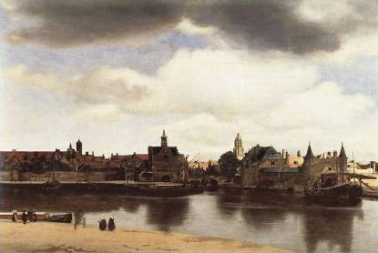

Рис. 1. «Вид Дельфта». Вермеер Дельфтский

Настоящими жемчужинами живописи можно назвать пейзаж Вермеера Дельфтского «Вид Дельфта» (Рис. 1). В нем «художник изобразил тот момент летнего дня, когда только что прошел дождь. Солнечные лучи, пробивающиеся сквозь серебристые облака, еще не высушили крыш, и дождевые капли сверкают на листве деревьев, на стенах домов и бортах лодок. Картина вся искрится и трепещет множеством красочных оттенков, световых бликов.

Рисунок архитектурных сооружений в пейзажах Вермеера Дельфтского настолько достоверен, а композиция настолько естественна, что есть предположение, будто художник писал картины с натуры, глядя в окно. Это было необычно для того времени.

Но голландские пейзажисты не ограничивались достоверным «портретированием» родной земли. Были художники «итальянисты», или «романисты», рисовавшие итальянские пейзажи либо следовавшие тенденциям «сочиненного» итальянского пейзажа (Клас Берхем, Ян Асселейм, Ян Бот и др.). Крупным мастером романтического склада был Геркулес Сегерс, которому в трактовке природы следовали Якоб ван Рейсдаль и Харменс ван Рейн Рембрандт. В пейзажах этих художников голландский реализм сочетается с романтическим началом. Из реалистического мотива старого кладбища или группы деревьев художники посредством тональных, цветовых и линейных противопоставлений извлекали драматическую силу духовного напряжения. Таково полное таинственности, тревожных вспышек света «Еврейское кладбище» (Рис. 2) или мрачно-экзотичное «Болото» (Рис. 3) Якоба Рейсдаля.

Этих художников гораздо менее волновала тщательная отделка вещи, нежели ее философский смысл и психологический эффект при ее созерцании. Характерно, что темой превосходных пейзажных набросков и рисунков Рембрандта стали не чистенькие, уютные улочки и дворы голландских городов, а хижины крестьян, старые дома, проселочные мостки.

Пейзаж барокко и классицизма

А так описано в энциклопедии «Аванта+. Том5», [3]: Иное отношение к образу природы наблюдается у фламандского художника Питера Пауля Рубенса. Искусство Рубенса формировалось под сильным влиянием барокко. Барокко – склонное к преувеличениям художественное направление, в котором реалистическое отношение к предметному миру свободно уживается с вымыслом. Оно зародилось в Италии и распространилось по всей Европе.

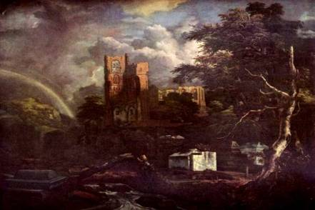

Рис. 2. «Еврейское кладбище». Якоб Рейсдал

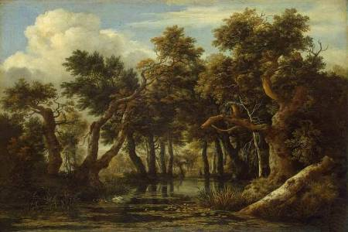

Рис. 3. «Болото». Якоб Рейсдал

Исключительно талантливый художник, Рубенс стал главой фламандской школы, а принципы барокко перенес на изображение природы. Когда в своих поздних работах художник обращался к образу фламандской природы, он писал героизированный, идеальный, собирательный образ. Отсюда характерный панорамный размах его полотен, идущий от традиций XVI века.

Но пейзаж XVII века – это не только Голландия и Фландрия. Характерное решение получил этот жанр в искусстве Франции, в частности в творчестве Никола Пуссена, Клода Желле, и Клода Лоррена. В пейзажах Пуссена и Лоррена есть все необходимые приметы классицизма: упорядоченное равновесие, продуманное распределение объемов, тональных и живописных масс композиции, необходимые с точки зрения классицизма обломки античных колонн, статуй и даже целые сооружения, напоминающие античную архитектуру. Встречаются мифологические и библейские мотивы, заимствованные из литературных памятников античного мира и средневековья и введенные в пейзаж в качестве стаффажа для его оживления и смысловой направленности.

Классический пейзаж называют «историческим», за его связь с сюжетами из античной и средневековой истории. В отличие от барочного пейзажа с его стихийной героикой, классический обладает гармонией и ясностью природы. Классический пейзаж – сочиненный пейзаж, но сочиненный на основе художественного освоения реальной действительности.

Национальный реалистический пейзаж

Во Франции к 30-м годам XIX столетия складывается школа художников – создателей национального пейзажа. Одним из первых к образу национальной природы обратился Жорж Мишель. Природа «будничной» Франции, с ее березами, тополями, стала темой картин Камиля Коро. Он любил писать переходные состояния вечера и утра, избегая ярких контрастов.

Группа современников Коро – Теодор Руссо, Леон Дюпре, Шарль-Франсуа Добиньи, Констан Тройон, Нарсис Диаз де ля Пенья, которых не удовлетворяла рациональная система академического пейзажа, – решилась на эксперимент, напоминающий опыт Констебля. Они стали писать окружающие Париж рощи, поля, заводи. Иногда они работали вместе, собираясь в деревне Барбизон у Теодора Руссо. Результатом их усилий стала естественная, жизненно правдивая композиция пейзажа.

Пейзаж XX века

XX век внес в историю пейзажа нечто совершенно новое, порывающее с вековыми традициями изображения природы. Это кубизм, первыми представителями которого были французские художники Жорж Брак и Пабло Пикассо. В основе кубизма лежит сугубо умозрительный конструктивный анализ форм, расчленение их на произвольно предполагаемые элементы или абсолютизация их геометрического смысла. С пейзажем-действительностью кубистические пейзажи, пожалуй, менее связаны, нежели пейзажи прошлых столетий.

* 1. **Художественный пейзаж в России**

В России XIX век в искусстве пейзажа начался постепенным завоеванием реалистических позиций. Как и в Европе, это выразилось в освоении пленэра и национального мотива. В начале века еще сохранялись многие традиции классического пейзажа. Русские художники ездили за пейзажами в Италию.

Однако художников поколения Сильвестра Щедрина не устраивала статичная схема классицистического пейзажа-декорации с его безымянными деревьями. Стремясь передать жизнь природы, они вводят в свои работы романтические эффекты освещения, отходят от «кулисной» композиции и коричневого колорита, стремятся запечатлеть солнечный свет и конкретный характер природы.

Колоссальный шаг в этом направлении сделал Александр Андреевич Иванов (Рис. 4). Его картины характерны чистотой и естественностью цвета, богатством тонально-цветовых отношений. Иванова, как и других его современников, привлекали в природе приметы вечного, а не преходящего.

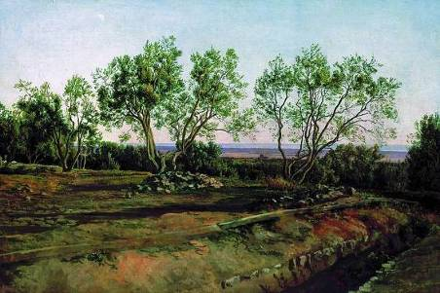

Рис. 4. «Оливы у кладбища в Альбано. Молодой месяц» А.А. Иванов

Эпическое спокойствие идеального образа преобладает даже в тех случаях, когда русские художники брали за основу национальный ландшафт и стремились бесхитростно изобразить родную природу, как она есть. Таковы пейзажи А.Г. Венецианова, его учеников Г.В. Сороки, И.С. Крылова и других зачинателей национального русского пейзажа, увидевших размах и красоту «невзрачной» русской природы.

Среди этих художников оригинальное явление представляли братья Г.Г. и И.Г. Чернецовы, первые художники Волги. Намереваясь написать панораму обоих берегов реки, они на специальной барже совершили путешествие от Рыбинска до Астрахани и создали много оригинальных этюдов и зарисовок. Одним из них является «Вид Сюкеевских гор на Волге в Казанской губернии» (Рис. 5).

Так говорится в книге В.П. Ротмистрова «Русский пейзаж», [4]: «Настоящее систематическое художественное освоение русской природы началось во второй половине XIX века, в творчестве художников 60-х годов. Русская природа, неброская и «не идеальная» – болотистые низменности, слякотные распутицы, однообразная равнинность, – стала главным героем пейзажей передвижников. Русские художники, наконец «открыли» Родину и перестали ездить за красотой в Италию. Они открыли красоту естественного проявления жизни и потеряли необходимость искать «идеальную» природу».

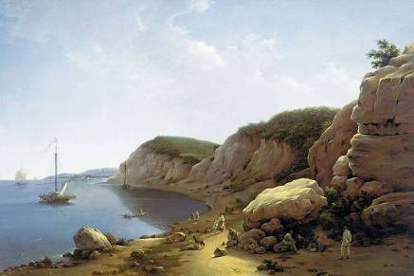

Рис. 5. «Вид Сюкеевских гор на Волге в Казанской губернии» Г.Г. и И.Г. Чернецовы

В середине XIX века идеализирующая эстетика романтизма и классицизма стала уходить в прошлое. Ведущее значение в русском искусстве начинает приобретать национальный пейзаж.

Само понятие «национальный пейзаж» предполагает «портретирование» определенной географически конкретной природы, характерной для Голландии, Франции или Англии. Для русских художников такой натурой надолго стала средняя полоса России. Но, в отличие от европейцев, русские мастера нередко вкладывали в национальные мотивы социальный смысл.

На характере русского пейзажа сказались принципы критического реализма. Скорбные мотивы присущи образам природы не только в картинах В.Г. Перова («Проводы покойника») или И.М. Прянишникова «Порожняки» (Рис. 6), где пейзаж имеет значение аккомпанемента к изображению негативных сторон русской жизни.

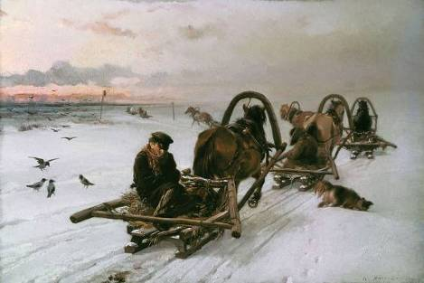

Рис. 6. «Порожняки» И.М. Прянишников

Характерно для русского национального пейзажа и влечение к эпическому, в некотором смысле идеальному образу русской земли, славной своими лесными богатствами, широкими полями и могучими реками (И.И. Шишкин).

Начало лирического русского пейзажа обычно связывается с творчеством А.К. Саврасова и его широкоизвестной картиной «Грачи прилетели». Трудно указать на другой пример пейзажа начала 70-х годов, в котором бы с такой полнотой и конкретностью была решена тема весны. Это изображение русской природы настолько правдивое, что кажется, будто пейзаж списан с натуры, будто в него вместилась вся Русь. С тонкой проникновенностью выражено весеннее настроение. Пейзаж по праву можно называть лирическим. Вместе с тем в других работах Саврасова – «Проселок» или «Рожь» – жив дух романтизма.

Проникнуты романтическим чувством динамичные пейзажи талантливого художника Ф.А. Васильева. В картине «Болото в лесу. Осень» (Рис. 7).

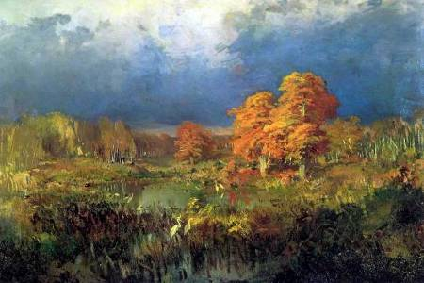

Рис. 7. «Болото в лесу». Ф.А. Васильев

В просвете осенних туч выглянуло солнце, и лучи его брызнули на лесное болото. Деревья, травы будто заиграли драгоценным золотом, заискрилась влага недавнего дождя. Природа улыбнулась ненадолго. Скоро солнце уйдет, настанут сумерки, нахмуренное небо станет серым, ровным и безразличным, птицы улетят. Художник, спеша запечатлеть краткое состояние природы, энергичными мазками набрасывает золото осенних деревьев, не заботясь о подробном рисунке деталей.

Иную задачу ставил перед собой учитель Васильева И.И. Шишкин. Шишкин считал, что «картина с натуры должна быть без фантазии». Полной иллюзии в пейзажах Шишкина нет. Краски здесь довольно условны и далеко не достигают того богатства, которое наблюдается в живой природе. Солнечные картины Шишкина не лишены поэзии, чувства эпического величия природы.

А.И. Куинджи, художник эпико-романтического плана, считал, что художник должен писать пейзаж «наизусть», опираясь полностью на творческую фантазию. При полном впечатлении естественности его пейзажи отличаются продуманной уравновешенностью. Нередко художник вводит в картину почти стереоскопическое изображение объемных деталей на первом плане. Они служат для того, чтобы еще более подчеркнуть иллюзию и размах пространства.

Менее распространен в русском искусстве морской пейзаж. В этом нет ничего удивительного: море менее характерно для России, нежели равнины, леса и реки. Тем не менее, почти каждый крупный русский художник писал море. И.К. Айвазовский прошел долгий творческий путь от романтических до реалистически убедительной поэмы «Черное море» (Рис. 8) или великолепной «Волны».

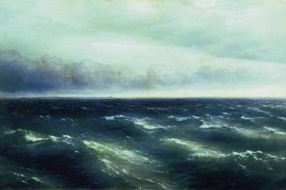

Рис. 8. «Черное море» И.К. Айвазовский

Без подчеркнуто романтических эффектов, убедительно и правдиво писал свои «водные» пейзажи А.П. Боголюбов.

В последние десятилетия прошлого и в начале нашего века эпический пейзаж получил продолжение в творчестве таких известных мастеров, как ученик Саврасова И.И. Левитан, Н.К. Рерих, А.М. Васнецов. И, тем не менее, главенствующее место занял пейзаж интимный, лирический.

Уже в пейзажных этюдах И.Н. Крамского можно заметить признаки иного отношения к образу природы. Иван Николаевич, художник умный и дальновидный находил, что опыт французских мастеров имеет бесспорные достоинства. «Нам непременно нужно двигаться к свету, краскам и воздуху», – писал он в 1874 году под впечатлением работ, которые видел в Париже.

Пейзаж также часто играет равноправную смысловую роль в картинах и других жанров: в портретах В.А. Серова, сюжетных картинах М.В. Нестерова, этюдах К.А. Коровина, А.С. Степанова, а позже в работах Б.М. Кустодиев, К.Ф. Юона, М.В. Добужинского, К.А. Сомова и многих других русских художников.

* 1. **Пейзаж как жанр фотографии**

Как написано в книге А.В. Афанасьева «История фотографии», [5]: Жанр пейзажа начал складываться с момента зарождения фотографии. Первая в мире фотография, сделанная Н. Ньепсом в 1826, представляет собой пейзаж (Рис. 9).

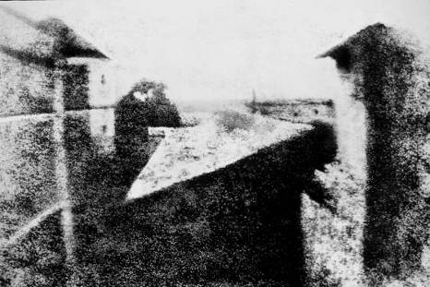

Рис. 9. «Вид на городские крыши» Н. Ньепс 1826 г.

С появлением дагерротипии многие фотографы стали снимать всемирно известные памятники архитектуры и другие знаменитые достопримечательности древности (ряд таких снимков был опубликован в книге «Путешествия дагерротипа»). Широкому и быстрому распространению архитектурного пейзажа способствовали большие размеры, локальные объёмы и неподвижность объектов архитектуры, тогда как изображения живой природы для светописи того времени с её длительными выдержками и несовершенными (низкочувствительными) фотоматериалами удавались с большим трудом. Причиной тому было движение на ветру листьев и травинок, дробность деталей пейзажа (ветвей, стволов), труднодоступная воссозданию игра света и тени. Поэтому первые изображения пейзажа отличались обобщённостью формы, отсутствием излишних деталей и подробностей. В то же время уже первые мастера пейзажа, следуя традициям живописи, научились передавать в пейзажных мотивах определённое настроение, личностное восприятие натуры. В этом смысле на развитие пейзажного жанра существенное влияние оказал импрессионизм, лучшие представители которого довели до совершенства искусство передачи впечатления от мотивов природы. Этим отличались работы отечественных фотохудожников Н. Андреева, П. Клепикова, Н. Свищова-Паола, С. Иванова-Аллилуева (Рис. 10).

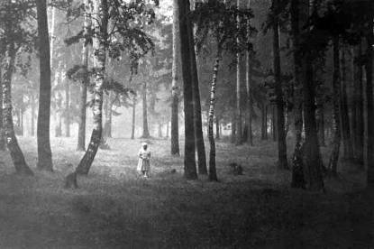

Рис. 10. «Человек на природе» Иванов-Аллилуев

Дальнейшая эволюция пейзажного жанра была связана с новыми возможностями более совершенной фототехники и развитием творческих принципов фотографии. После длительного периода отображения природы в общих чертах, передачи общего впечатления от её картин с 1930-х гг. пейзажные снимки становятся более подробными, включающими мельчайшие детали ландшафтов и предметы конкретного времени. Элементы пейзажного жанра органично соединяются с чертами репортажа, снимки получают публицистическую направленность. Это было особенно характерно для таких мастеров-новаторов, как А. Стиглиц (США) и М. Дмитриев. Снимок стал документальным свидетельством изображённого фрагмента природы пейзажи литовского мастера И. Кальвялиса (Рис. 11), в него стали входить экологические мотивы отношения человека к окружающей среде, подверженной гибельному антропогенному воздействию (пейзажи В. Филонова).

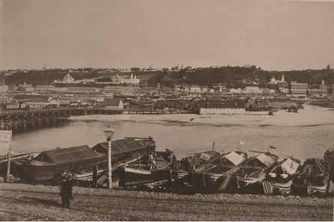

Рис. 11. «Набережная Немана» И. Кальвялис

В современном пейзажном жанре значительное развитие получили такие его разновидности, как индустриальный, городской и архитектурный пейзажи, в которых появились новые темы и мотивы, эстетические оценки. Значительное место индустриальный пейзаж занимает в творчестве А. Родченко, Б. Игнатовича, А. Шайхета, М. Альперта, А. Скурихина и др.

Важной чертой современного пейзажа стало разнообразие точек зрения на запечатлеваемую природу. Стали доступными для съёмки пейзажи, открывающиеся с больших высот (с воздушного шара, самолёта, космического корабля, межпланетных станций), в т.ч. пейзажи Луны и планет Солнечной системы. Кроме того, в свете новых знаний о природе, новых отношений к ней взгляд фотохудожника стал проницательнее, зорче, масштабнее, что позволяет ему более глубоко передавать через картины природы своё художественное видение мира и отражать в них множество других общественно значимых явлений, проблем, идеалов.

* 1. **Особенности фотосъемки пейзажа**

Пейзажную фотографию можно подразделить по периодам фотосъёмки: летняя, зимняя, осенняя, горная, при закате солнца. Эта разделенность обусловлена природными особенностями. К природным особенностям относят: в какое время проводится фотосъемка, температура, ландшафт местности.

Как написано в книге Л.Д. Курского, Я.Д. Фельдмана «Иллюстрированное пособие по обучению фотосъемке», [6]: «Главная особенность фотосъемки пейзажа это конструктивная. В отличие от натюрморта, здесь невозможно привнесение никаких корректив. Нельзя, например, убрать склон горы, мешающий общей композиции, невозможно поменять расположение целого. Таким образом, работа над компоновкой сюжета ограничена единственным приемом выбором точки съемки и выбором объектива с желаемым фокусным расстоянием. Этих точек может оказаться множество, и каждая из них имеет свою особенность, свою индивидуальность». В каждом пейзаже имеется несколько планов: ближний, дальний и средний. Их появление связано с сокращением масштабов предметов, удаляющихся в глубину пространства, к линии горизонта. Сопоставление масштабов линейных форм является линейной перспективой фотографического снимка.

Неотъемлемой частью построения снимка является освещение. Свет является одним из наиболее определяющих источников наших ощущений. Он рассматривается как главное средство создания художественного фотографического произведения. Индивидуальность пейзажа зависит главным образом от единства и цельности, которые придает натуре удачно выбранный эффект освещения. Свет дает возможность видеть реально-существующий мир. При этом важную роль играет своеобразие и привлекательность освещения, каким оно бывает в различное время светового дня: на рассвете, утром, в полдень, во второй половине дня, во время заката.

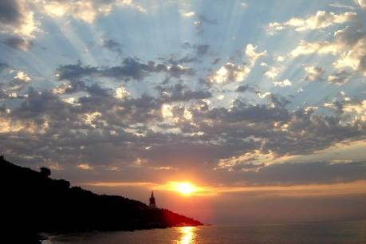

Рис. 13. «Рассвет. Слоистые облака»

Рассвет характеризуется легкостелющимися туманами или слоистыми облаками (Рис. 13), бестеневым мягким освещением, при котором форма объектов приобретает неясность очертаний и они кажутся расплывчатыми. Слабые испарения утренней влаги слегка притуманивают дали, и в зависимости от глубины пространства воздушная перспектива бывает выражена едва ощутимой дымкой.

Самый благодатный для съемки на натуре – утренний свет, когда небо прозрачно и не закрыто густыми облаками. В утреннее время насыщенность цвета невелика и колеблется от незначительной до нейтральной насыщенности цветовой гаммы.

Полуденному времени свойственно особенно яркое свечение солнца. Падая отвесно, его лучи создают высокий контраст светотени и резкие световые контуры на горизонтальных поверхностях ветвей. Для съемки пейзажей эффект полуденного света принято считать менее выразительным.

Вторая половина дня и время приближения заката – наиболее благоприятны для натурной съемки. Косые лучи солнца удлиняют падающие тени, его лучи ложатся горизонтально земле, нежно моделируя контуры деревьев и строений. Закат и восход солнца, когда пространство заполнено нежным рассеянным светом, – лучшее время любования природой. Сам ее вид напоминает живописный пейзаж. Дымка, ранее поглощавшая часть красных лучей и рассеивавшая синие растворяясь, окрашивает горизонт розовым или красным цветом, а верхняя часть неба все еще остается синей, и на нем наблюдаются удивительно нежные переходы разнообразных цветовых оттенков (Рис. 14).

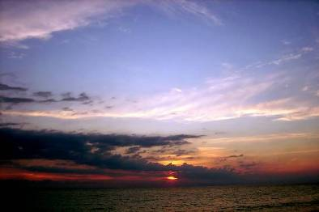

Рис. 14. «Закат Солнца. Море»

###### **Экспериментальная часть**

* 1. **Особенности фотосъемки зимнего пейзажа**

Съемка в зимнее время имеет некоторые трудности: в это время года солнце стоит низко, световой день короток. Открытый пейзаж можно снимать от восхода и до заката всего лишь в течение нескольких полуденных часов, а для съемок в лесу это время сокращается до минимума, особенно на узких полянах или просеках. Не способствуют зимним пейзажным съемкам и сильный мороз, и малое количество солнечных, благоприятных для этой цели дней.

Фотосъемка в зимнее время технически сложнее, чем в какое-нибудь другое время года. Считается, что зимний пейзаж в солнечную погоду имеет большой интервал яркостей, который невозможно воспроизвести на снимке без утраты деталей в светах либо в тенях изображения. Бороться с этим можно, проведя положительную экспокоррекцию, примерно на +/-0,7.

Вторая трудность зимних съемок – это воспроизведение на снимке фактуры снежных поверхностей. Достигается это выбором наиболее выгодных характеров освещения, светофильтра и величины экспозиции. Фактура снега хорошо воспроизводится при боковом, полуконтровом или костровом освещении. За счет низкого положения солнца зимой от каждой неровности на снегу возникают длинные косые тени, способствующие выявлению на снимке его структуры. Фронтальный свет неудачен, так как при таком освещении фактура снега почти не выявляется. Плохо воспроизводится фактура снежных поверхностей и при рассеянном освещении из-за отсутствия светотени, поэтому снимать зимний пейзаж в пасмурную погоду не следует.

Поверхность снега на переднем плане не должна быть ровной, нетронутой. Снег значительно естественнее выглядит на снимках, когда он взрыхлен и на нем видны следы, лыжня или протоптанная тропинка (Рис. 16).

Правильное соотношение света и тени на снегу, обеспечивающее естественность воспроизведения его поверхности, возможно при правильном выборе светофильтра. При голубом безоблачном небе чаще всего используют светлые желтые и желто-зеленые светофильтры (Ж-1,4Х и ЖЗ-1,4Х). Более плотные фильтры этой группы применяют реже, в основном при наличии на небе большого количества белых облаков. Оранжевый светофильтр повышает контраст светотени на снегу, ухудшая тем самым характер его воспроизведения на снимках. Оранжевый и красный светофильтры находят применение на зимних съемках лишь, когда требуется подчеркнуть белизну и густоту инея на ветвях деревьев, проводах, которые в этом случае проецируются на фоне темного, почти черного неба. Голубой светофильтр Г-1,4Х почти не находит применения в подобных съемках, поскольку, понижая контраст светотени на снегу, ухудшает его проработку на снимках.

При съемке пейзажей, включающих участки сверкающего на солнце льда, большую пользу приносит поляризационный светофильтр, с помощью которого можно пригасить блики. В ряде случаев этот светофильтр может быть использован и для притемнения неба без опасения увеличить контраст светотени.

Чтобы снег получился белым, а не грязно-серым, важно также отстроить баланс белого. Обычно для этого используется лист белой бумаги, но в зимнее время для этой цели сгодится, и свежий белый сугроб главное, чтоб на нем не было никаких посторонних предметов. Но такая установка будет верной лишь для того освещения, в котором была сделана, и каждый раз при смене места и света баланс надо отстраивать заново – иначе снег так и будет серым, а лица синими.

Иней и замерзшие капли на черных ветвях, наоборот, ослепительны в солнечные дни. Для того чтобы иней не слился с блеклым фоном, нужно фотографировать его на контрасте с тенистой местностью или темным объектом, а еще лучше иней выглядит на фоне ярко-синего неба.

Для предстоящей фотосессии с зимними видами лучше всего подбирать время с наиболее подходящими погодными условиями. Это может быть яркий солнечный день, или пасмурное небо с тёмными снежными тучами, которые придадут фотографии некоторую драматичность.

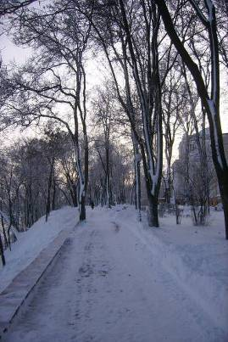

Рис. 15. «Вечерний пейзаж»

На рис. 15 изображен вечерний пейзаж. Цель была изобразить, как воспроизводится фактура снега. Фотосъемка проводилась на открытом воздухе в вечернее время. Фотография была сделана на фотоаппарате Canon 450D. Диафрагму поставил 5,6 и, выдержку поставил 1/125. Компоновка снимка несколько неправильная, передний план пустой. Освещение применялось светотеневое, фактура снега ощутима, но недостаточно проработана. Фотография имеет темную тональность, снег на снимке имеет сероватый оттенок, что говорит о неправильном подборе экспозиции.

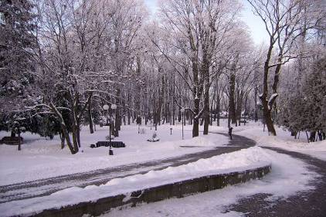

Рис. 16. «Зимний парк»

На рис. 16 изображен зимний парк. Цель − воспроизвести фактуру снега среди деревьев. Фотосъемка проводилась на открытом воздухе в дневное время. Данная фотография сделана на фотоаппарате Canon 450D. Для уменьшения бликов на снегу использовался поляризационный светофильтр. Для создания правильной композиции снимка, я решил на переднем плане разместить дорогу, на заднем расположить много заснеженных деревьев. В отличие от предыдущей фотографии этот снимок имеет светлую тональность. Для передачи фактуры снега я использовал заднедиагональное освещение, благодаря чему на фотографии снег имеет хорошую проработку.

На рис. 17 изображены деревья. Цель − показать заснеженные деревья. Для получения фотографии использовался фотоаппарат Canon 450D. Деревья были сфотографированы в солнечный день при помощи заднедиагонального освещения. На переднем плане показаны два дерева, благодаря которым кадр выглядит симметричным. Голубое небо с бледно-розовым переходом делает кадр выразительным. Для подчеркивания белизны и густоты инея на ветвях деревьев применялся оранжевый светофильтр. Съемка проводилась издалека при помощи зума. Для диафрагмы установил значение 5.6, выдержка 1/250. Ветви деревьев прорисованы четко, имеют снежный вид.

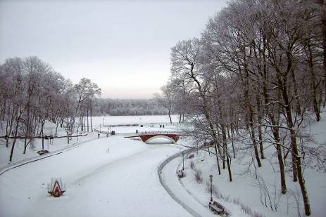

Рис. 17. «Зима. Деревья»

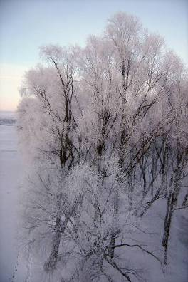

Рис. 18. «Замершая река»

На рис. 18 изображен зимний пейзаж. Цель − показать заснеженную природу. На фотографии имеется несколько планов. Первым планом можно назвать место, где изображена кормушка для птиц. Если ее не было бы, фотография была менее интересна. Благодаря этой кормушки изображение приобретает «круговой осмотр». Вторым планом являются деревья уравновешивающие композицию кадра. Мост как бы соединяет две группы деревьев справой и левой стороны. Завершают плановое строение кадра деревья, находящиеся позади моста. Кадр я считаю уравновешенным, он идеален. Данный снимок был сделан на фотоаппарате Canon 450D с поляризационным светофильтром, для смягчения искр на снегу. Съемка деревьев проводилась издалека при помощи зума. Для диафрагмы установил значение 5.6, выдержку подобрал 1/125. Фотография имеет хорошее качество. Ветви деревьев прорисованы четко. Снимок уравновешен правильно.

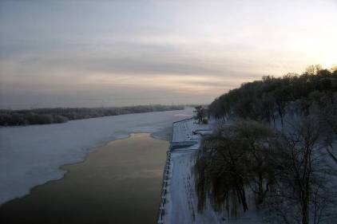

Рис. 19. «Речной пейзаж»

На рис. 19 изображен зимний речной пейзаж. Цель − показать речной пейзаж. Для данного кадра использовался фотоаппарат Canon 450D. Съемка пейзажа проводилась в полуденное время. Чтобы показать всю панораму реки я выбрал высокую точку съемки. Для диафрагмы установил значение 5.6, выдержка 1/125. Сюжет фотографии интересен: здесь присутствует и замерзшая река, и покрытая снегом набережная, и зимние деревья. С одной стороны данный кадр скомпонован правильно, но с другой, в чем большой недочет фотография имеет темную тональность. Этот минус показывает, как важно подбирать правильную экспозицию при фотосъемке фотографии.

* 1. **Особенности фотосъемки вечернего морского пейзажа**

Утром и вечером освещенность прибрежного ландшафта наиболее оптимальна для фотосъемки. Закат считается, наиболее красочным, чем восход.

Заход солнца с большой водной поверхностью можно сделать красочным. Спокойное море будет отражать небо, образуя зеркальное отражение; рябь на поверхности воды будет разбивать это отражение, сохраняя теплое сияние воды и прокладывая световую дорожку от горизонта до переднего плана. Закат наиболее лучше снимать с более высокой точки. Этому может служить вершина прибрежной скалы либо пирс.

При фотосъемке заката могут возникнуть трудности. Наиболее сложная из них это определении экспозиции. Если воспользоваться экспозицией по яркости солнца, то в результате получится изображение только солнца, а вся остальная часть, включая облака, останется совершенно неяркой. А если определить экспозицию по яркости неба, то солнце получится «выжженным» и будет выглядеть не золотым шаром, который вы намеревались сфотографировать, а белой массой. Следовательно, необходим компромисс. Один метод состоит в том, что из двух отсчетов экспозиции – по яркости солнца и по яркости неба над головой – берется среднее значение. Другой метод определяет экспозицию по средневзвешенной яркости кадра, состоит в том, что отсчет экспозиции берется при положении солнца у одного из краев в границах видоискателя. При таком положении солнца недостатков в яркости и контрасте не возникнет. Экспозиционные параметры, которые получаются при этом, выставляются затем вручную до перевода камеры в рабочее положение, соответствующее выбранной композиции кадра. Независимо от того, какой метод измерения экспозиции применяется, снимая этот сюжет, целесообразно дублировать кадры с вилкой экспозиций, поскольку различие в одно деление на шкале диафрагм может полностью изменить настроение картины.

В данной ситуации диафрагма управляет не только экспозицией. Если применяется небольшая диафрагму, то получится на изображении солнца нечто, подобное эффекту звездной вспышки. Чем меньше диафрагма, тем сильнее этот эффект. Так как при данном виде съемки в объектив попадают прямые солнечные лучи, то возникает опасность засветки от бликов. Можно работать с любым объективом, но если смысловым центром сюжета является солнце, используйте самый длиннофокусный объектив из всех возможных. При низком положении солнца на небе уровень освещенности тоже низкий и придется использовать продолжительную выдержку, при которой невозможно устойчиво держать в руках длиннофокусные объективы. Поэтому при съемке низкого солнца полезен штатив – тренога.

Солнечные дорожки и блики на воде при заходе солнца дают возможность получать разнообразные световые эффекты. Интервал яркостей такого сюжета хотя и меньше, чем при подобной картине без водной поверхности, но все, же очень велик. Поэтому такие снимки чаще всего получаются в темной тональности, очень контрастными, напоминающими лунную ночь. Однако их можно делать и в светлой тональности. Для этого выбирают моменты, когда низко стоящее и не очень яркое солнце прикроют легкие, полупрозрачные облака, и снимают с голубым или синим светофильтром, снижающим яркость солнца, в спектре которого в этот период преобладают красные и оранжевые лучи. При этом используют объектив с многослойным просветлением, снижающим вероятность появления на негативе паразитных засветок и рефлексов. Блики на воде ослабляют с помощью поляризационных светофильтров. Для спокойной воды с зеркально отражающей поверхностью свет имеет максимальную поляризацию, когда угол падения солнечных лучей составляет 35-40°. При более высоком или более низком положении солнца возможность гашения солнечных бликов с помощью поляризационного светофильтра уменьшается. В моменты восхода или заката отраженный от воды свет солнца практически не поляризован, поэтому применение в таких ситуациях поляризационного светофильтра бесполезно.

Большие водные поверхности лучше снимать с высокой точки. В этом случае изображение воды занимает большую часть площади кадра, при низкой же точке съемки основную часть кадра займет небо. Чтобы подчеркнуть огромность водного пространства, включают в кадр изображение лодки, корабля, которые помогают выявить масштабные соотношения. Иногда их отражения в воде способствуют более точной передаче состояния ее поверхности и погоды.

Во время заката солнца общий цветовой тон меняется буквально каждую минуту. Чем ниже опускается солнце, тем краснее его свет, и задолго до того, как человек замечает это изменение цвета, матрица регистрирует его как переход от густого желтого к оранжевому и затем к красному. То же самое, но в обратном порядке происходит при восходе солнца.

Как только солнце зашло за горизонт, небо быстро приобретает темно-синий цвет с полосой красной зари вдоль горизонта. Через полчаса после того, как солнце окончательно исчезло, если ночь ясная, все небо заполнит теплое послесвечение. Это именно тот момент, когда надо установить стандартный объектив и начать фотографировать. Выдержки будут продолжительными, но на этот раз экспозицию можно надежно определить по яркости самого неба, так как это свечение равномерное и в кадре нет солнечного диска, который повлиял бы на показание экспозиции. Такое же свечение появляется в небе перед рассветом. Оба этих момента стоит запечатлеть на фотоаппарате, и часто они гораздо интереснее, чем сами по себе восход и закат.

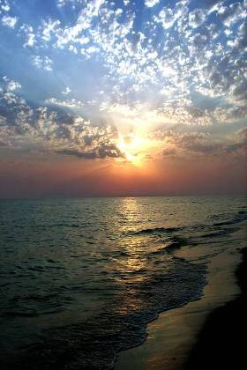

Рис. 20. «Море»

На рис. 20 изображен морской пейзаж. Цель − показать закат в солнечный день. Фотосъемка проводилась на открытом воздухе в вечернее время. Фотография была сделана на фотоаппарате Canon 450D. Применялся ультрафиолетовый светофильтр. Для диафрагмы установил значение 5.6, выдержка 1/250. Можно сказать, что горизонт делит кадр пополам, но в данном снимке это оправданно. От этого снимка нельзя верх либо низ «отрезать». Наличие на снимке слоистых облаков фотографию делают выразительной. Также выразительность снимку придает солнечная дорожка. Фотографию я считаю правильно-уравновешенной.

На рис. 21 изображен морской пейзаж. Цель − показать небо при закате солнца. На фотографии главным образом изображено небо, озаренное красным цветом заходящего солнца. На небе присутствуют красно-синие элементы цвета, что говорит о солнечной погоде данного дня.

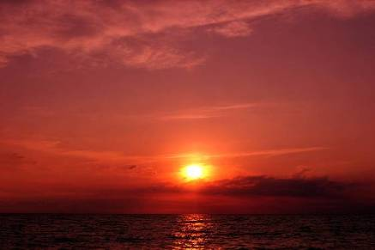

Рис. 21. «Алый закат»

Алый тон заката может сказать: скоро уйдет солнце за горизонт и наступит ночь. Фотосъемка данного пейзажа проводилась на открытом воздухе в вечернее время. Фотография была сделана на фотоаппарате Canon 450D. Применялся красный светофильтр. Для диафрагмы установил значение 8, выдержка 1/1000. Фотография имеет хорошее качество. Море на фотографии темного почти черного цвета. Солнце лежит чуть выше уровня моря, также на снимке много облаков, что придает фотографии красочный вид. Кадр уравновешен правильно. Задуманная цель удачно выполнена.

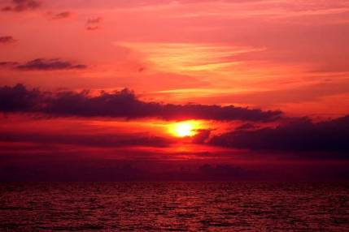

Рис. 22. «Бурый вечер»

На рис. 22 изображен морской пейзаж. Цель − показать закат солнца. Фотосъемка проводилась на открытом воздухе в вечернее время. Фотография была сделана на фотоаппарате Canon 450D. Применялся красный светофильтр. Для диафрагмы установил значение 5.6, выдержка 1/500. Фотография имеет хорошее качество. Небо имеет розовый цвет, море главным образом темно-красное, а наличие облаков делают кадр выразительным. Создавая данный снимок, я намеревался показать красочное небо при закате солнца. Компоновку кадра я делал, какие цели я преследовал. Я не хотел показать необъемлющие просторы океана, главный герой здесь небо. На нем расположено и много облаков, и диск солнца, и светло-желтые блики все это говорит, что композиция кадра построена правильно. Преследуемая цель достигнута. Закат красочен.

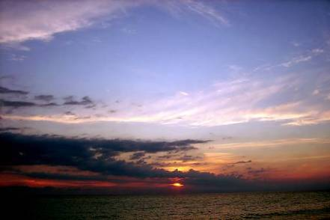

Рис. 23. «Дождливый вечер»

На рис. 23 изображено море после дождя. Цель − показать закат в пасмурный день. Да, действительно это показано: дымка, ранее поглощавшая часть красных лучей и рассеивавшая синие растворяясь, окрашивает горизонт розовым или красным цветом, а верхняя часть неба все еще остается синей, и на нем наблюдаются удивительно нежные переходы разнообразных цветовых оттенков. Фотосъемка проводилась на открытом воздухе в вечернее время. Фотография была сделана на фотоаппарате Canon 450D. Применялся желтый светофильтр. Для диафрагмы установил значение 5.6, выдержка 1/125. Фотография была сделана за час после дождя. Наличие черных облаков на небосводе говорит о минувшем дожде. Главный герой здесь небо по этой причине я предпочел показать горизонт незначительным.

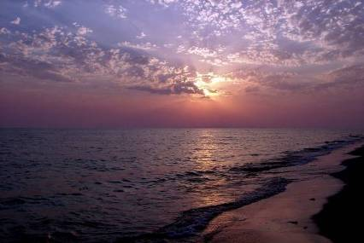

Рис. 24. «Морской пейзаж»

На рис. 24 изображен морской пейзаж. Цель была показать закат в солнечный день. Фотосъемка проводилась на открытом воздухе в вечернее время. Фотография была сделана на фотоаппарате Canon 450D. Применялся ультрафиолетовый светофильтр. Для диафрагмы установил значение 5.6, выдержка 1/250. Горизонт хоть и делит кадр пополам, но в данном снимке это оправданно. От этого снимка нельзя «что-то отрезать». Закат имеет светло-фиолетовый оттенок что придает снимку необычность, выразительность.

**Выводы**

Подводя итоги, хочется отметить, при съемке снега наиболее хорошо передает фактуру боковое, полуконтровое и контровое освещении. Благодаря низкому положению солнца зимой от каждой неровности на снегу возникают длинные косые тени, способствующие выявлению на снимке его структуры.

Важно чтобы фотосъемка не проводилась в пасмурную погоду, так как при рассеянном освещения фактура снега почти не выявится иначе можно испортить снимок в художественном смысле.

В качестве изобразительного приема целесообразно использовать различные светофильтры. Для подчеркивания голубого безоблачного неба чаще надо использовать светло-желтые и желто-зеленые светофильтры. При желании подчеркнуть белизну и густоту инея необходимо использовать оранжевый и красный светофильтры. Для необходимости пригасить очень яркие блики сверкающего на солнце снега можно применить поляризационный светофильтр.

Лучшие времена для фотосъемки морского пейзажа при закате солнца − лето. В этот период больше облаков, которые усиливают выразительность сюжета. Облака воспринимают красное свечение солнца, дополняя картину постоянно изменяющейся световой палитрой. Очень часто, когда солнце находится за облаками, его лучи светят во все стороны, создавая особенно впечатляющую картину.

При желании можно усилить впечатление, от картины расположив на переднем плане с большой водной поверхностью различные сюжеты. Так спокойное море или озеро будет отражать небо, образуя зеркальное отражение; рябь на поверхности воды будет разбивать это отражение, сохраняя теплое сияние воды и прокладывая световую дорожку от горизонта до переднего плана.

**Список используемой литературы**

1. В.Н. Стасевича «Пейзаж. Картина и действительность» М.: «Импульс», 2006 - 184 с.
2. Энциклопедия «Искусство. Том 5». М.: «Аванта+», 2001 - 547 с.
3. В.П. Ротмистров «Русский пейзаж». М.: «Авангард», 1999 - 205 с.
4. Дж. Уэйд «Техника пейзажной фотографии». М.: «Мир», 1989 - 200 с.
5. А.А. Тихонов «Приемы освещения фотографии». Минск.: «ООО Новое знание», 1999 - 143 с.